Приложение №1
к перечню земельных участков
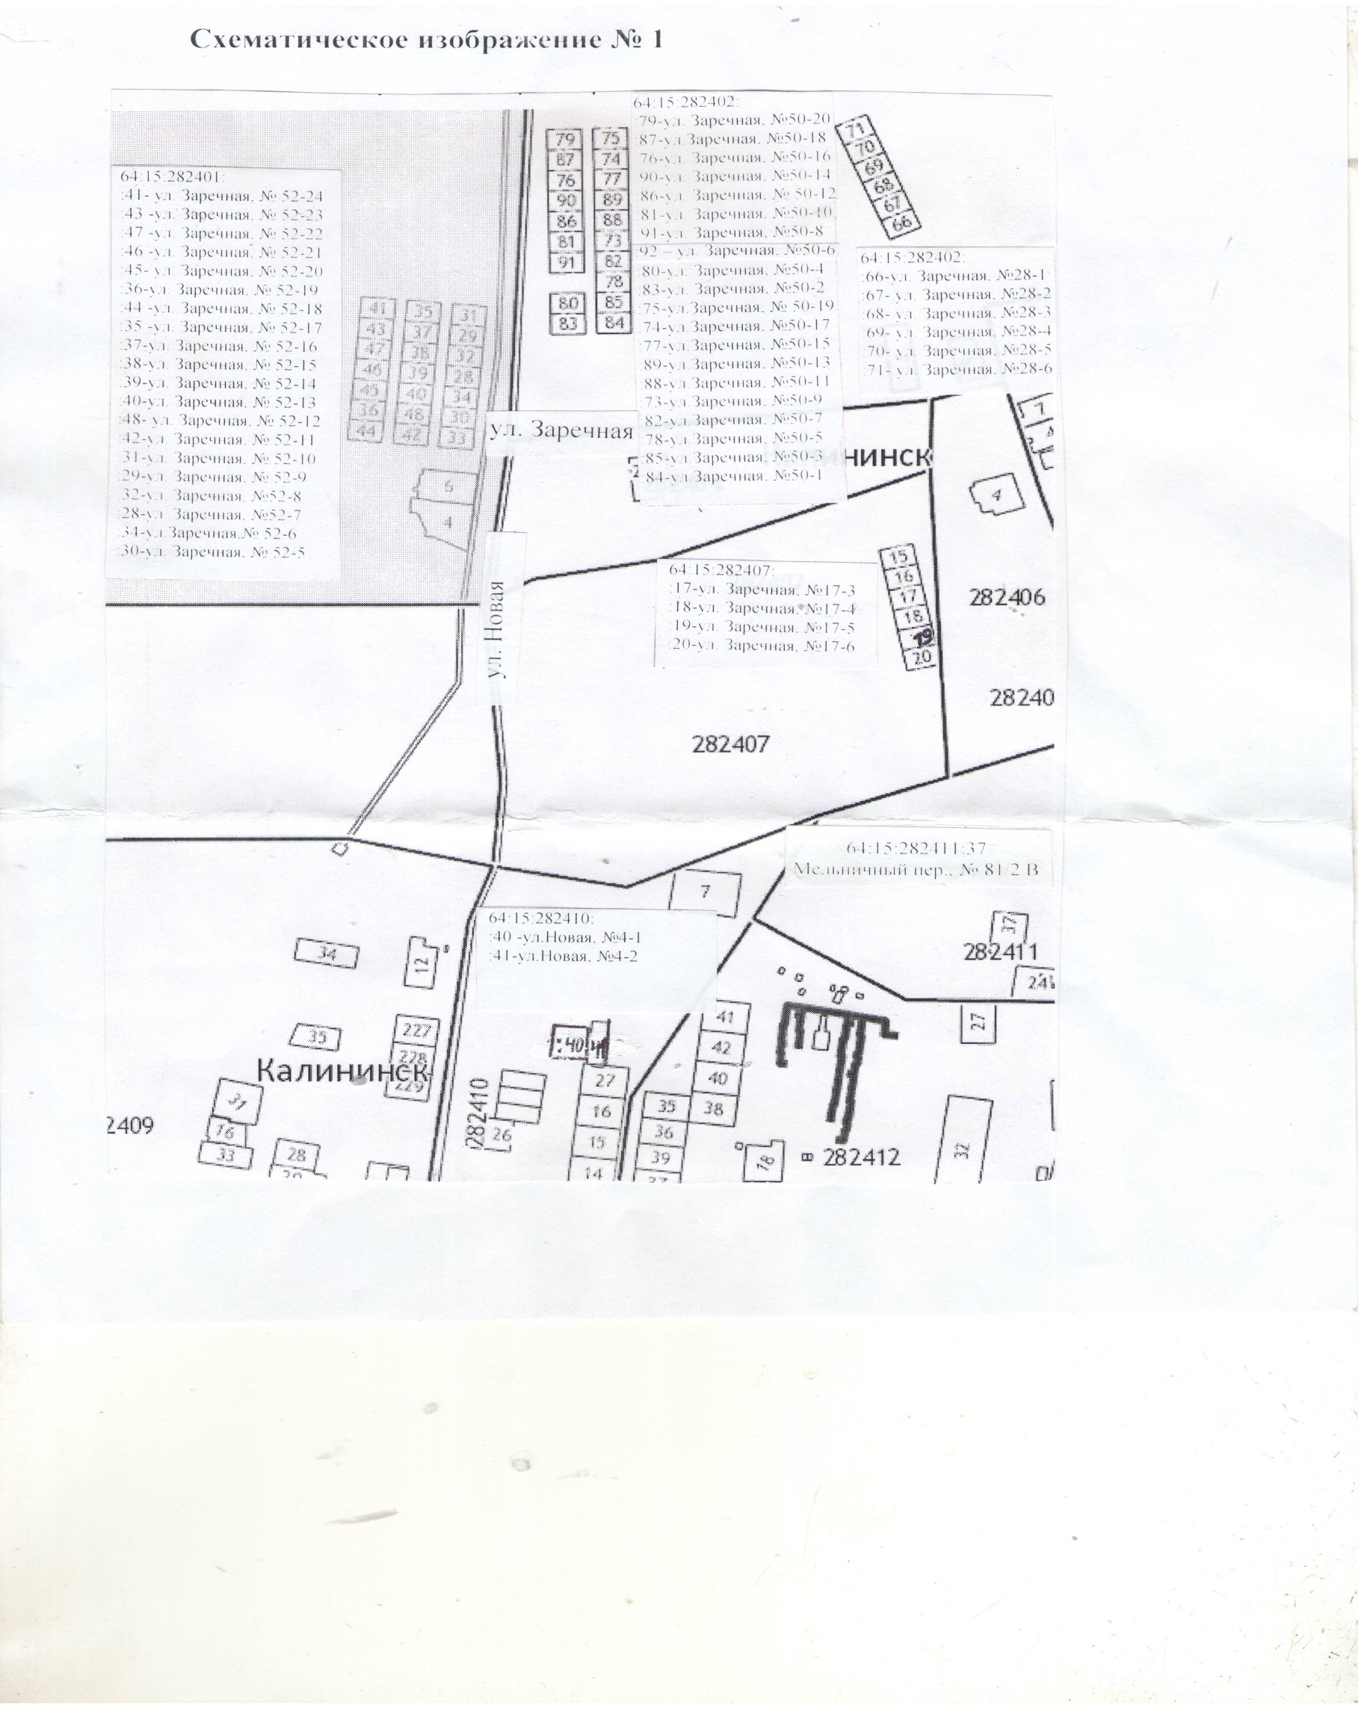

Приложение №2
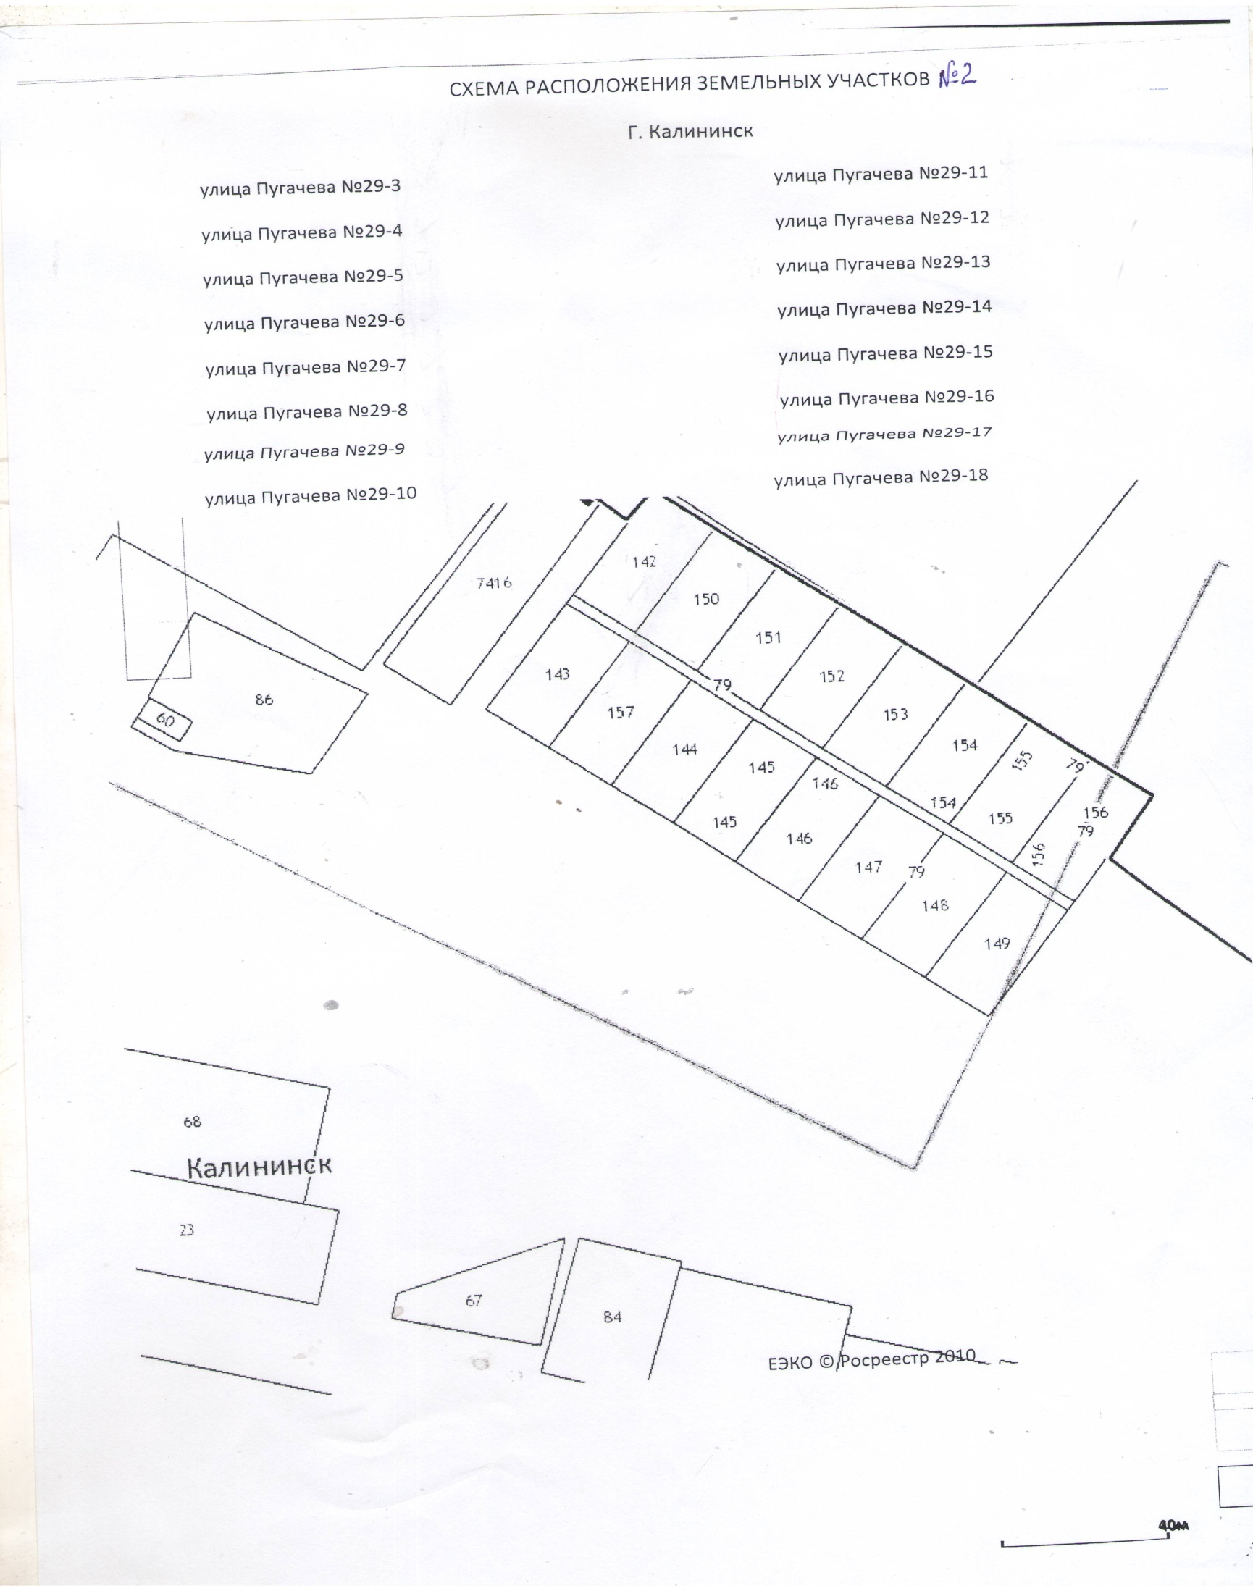
к перечню земельных участков

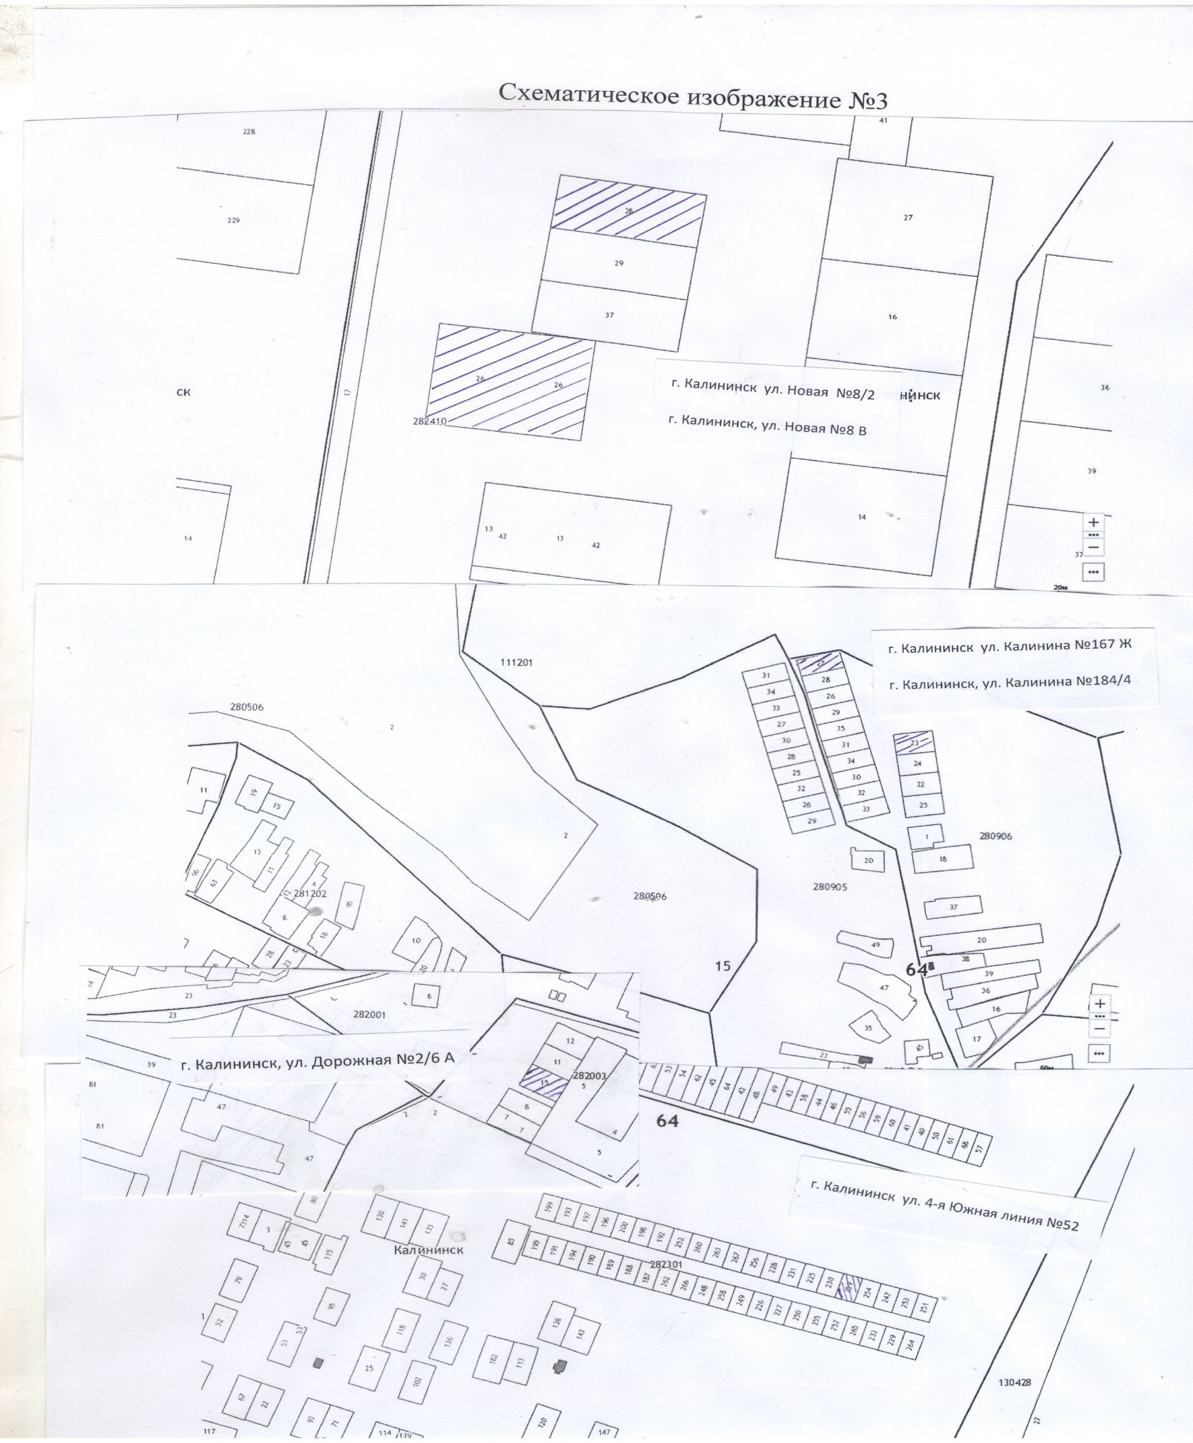
Приложение №3
к перечню земельных участков

